Министерство образования и молодежной политики Свердловской области



ГАПОУ СО «Екатеринбургский колледж транспортного строительства»

# Отчёт по программе «2 п/г - Практическое занятие 7 (задание 2)»

Выполнил: Мокеев А.О.

Группа: ПР-21

Преподаватель: Мирошниченко Г.В

2023

**Задание:**

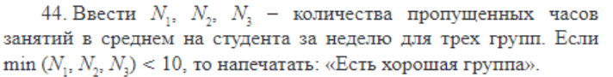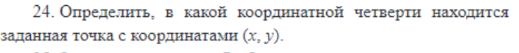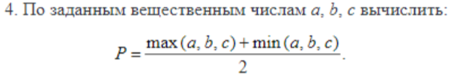

**Входные и выходные данные в тексте заданий.**

**Блок-схема – помилуйте, прошу**

**Листинг программы (если есть)**

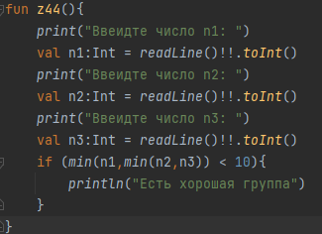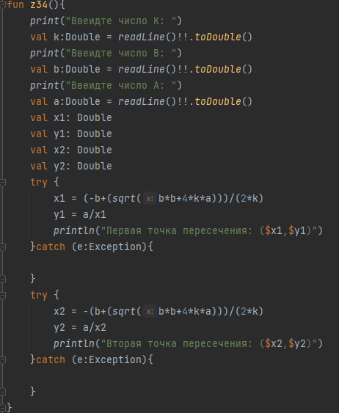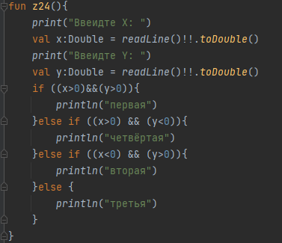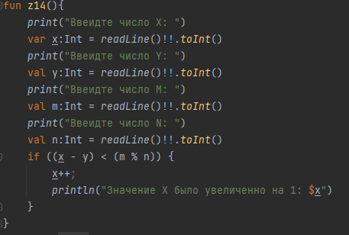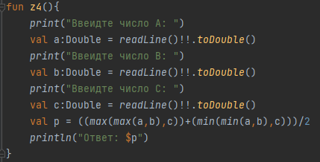

**Тестовые ситуации**

**Вывод**

Я научился котлин!